实验一
实验目标：
获取函数BinarySearch（程序1.10）的平均运行时间。

实验步骤：
输入程序1.10中的BinarySearch函数代码
创建一个初始有序的数组
通过<ctime>头文件中的进行计时

测试数据：
初始有序数组通过for循环置为0~99int型的数组

实验结果与分析：
实验结果：
测试时间：
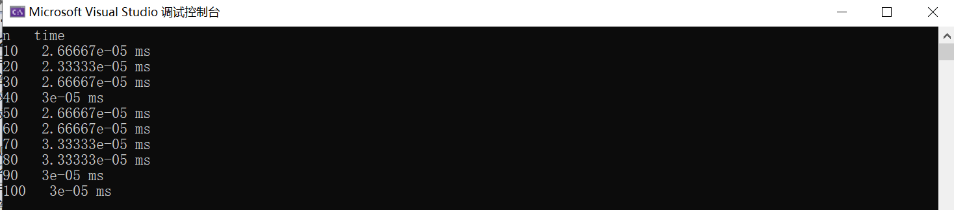

测试图表：

分析：
从表格中可以观察到随着输入规模n的增加，BinarySearch函数的平均运行时间也有所增加，表明BinarySearch函数的性能与输入规模相关。
从图表中可以观察到BinarySearch函数的时间复杂度与n的对数有关。在平均情况下，BinarySearch算法的时间复杂度为O(log n)，即随着n的增加，平均运行时间以较低的速度增加。

结论：
实验结果表明BinarySearch函数在不同输入规模n下表现出与输入规模对数相关的性能趋势，平均运行时间略微增加。这与BinarySearch算法的时间复杂度O(log n)相符，因为随着输入规模的增加，算法的执行时间以较低的速度增长。
BinarySearch函数在处理较大的输入数据时表现出高效的性能，特别是在有序数据集中查找元素时。

